Конспект по духовно-нравственному воспитанию

«Яблочный спас»

Цель: Формировать добрые отношения к окружающим, близким.
Оборудование: Костюм яблоньки, корзина с яблоками, шапочка-яблоня, обручи зеленый, красный, яблоки из цветной бумаги (зеленые и красные).

Ход занятия:
В гости к детям приходит яблоня: «Здравствуйте дети, знаете кто я? (ответы детей). Я- яблоня солнышком согретая, дождями политая- принесла вам мой урожай, плоды мои вкусные сладкие, спелые!(1). А какие у меня плоды, узнаете, если я вам загадаю загадку:
Само с кулачок , круглый бочок,
тронешь пальцем – гладко,
а откусишь – сладко!
(яблоко)
А вы знаете, что сегодня праздник? Праздник «Яблочный Спас»,праздник урожая! Люди благодарят Бога за хороший урожай и угощают всех моими вкусными, полезными плодами. Люди улыбаются, благодарят и становятся добрыми.»
Воспитатель: Яблоня, а дети готовились к празднику и расскажут тебе стихи.
Яблоко спелое, красное, сладкое
Яблоко хрустящее с кожицей гладкою

Яблоко я пополам разломлю
Яблоко я с другом разделю.
***
В это яблочное лето
Закрома полным-полны
Солнцем радостным согреты
Красны яблоки крупны.

Яблоня: «Спасибо, от ваших стихотворений мои яблочки стали еще краснее и вкуснее»
Посмотрите какие (показывает яблоки из цветной бумаги), пора собирать их в корзину!
Игра: «Собери яблоки»
(по сигналу дети собирают зеленые яблоки в зеленый обруч, красные - в красный).
Воспитатель: «Яблоня, а ты не боишься дождя ?»
Яблоня: «Нет, я его люблю, мои яблоки лучше растут!»
Воспитатель: «И ребята не боятся, они тебе покажут как они рады дождю».
Пальчиковая гимнастика:
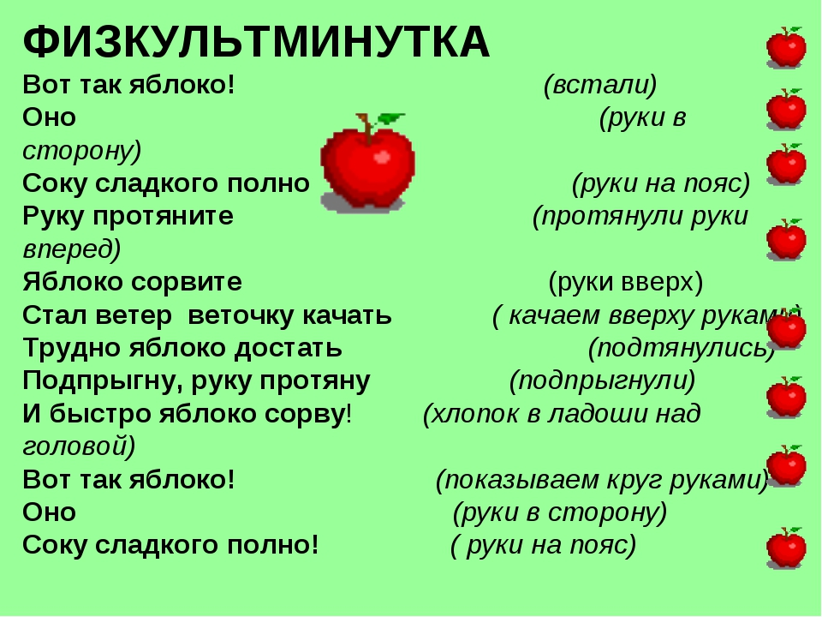
Яблоня: «Молодцы ! А вы любите играть?» (Да!)
Подвижная игра-хоровод: «Яблоня»
Дети становятся в круг (посередине –ребенок –яблоня), водят хоровод.
Яблоня, яблоня, где же твои яблоки?
Заморозил их мороз?
Или ветер их унес?
Может птицы поклевали?
Ну куда ж они пропали? (разводят руками, пожимают плечами)
Не морозил их мороз.
И не ветер их унес.
Птицы их не поклевали.
Дети оборвали! (дети убегают)
Играют 3 раза.
Яблоня «Мне так понравилось у вас, что хочется угостить вас моими сочными яблочками, не забудьте угостить своих родителей, братиков и сестричек (раздает яблоки). Яблоня прощается: Доброго вам здоровья, до свидания)

